EDITAL DE MURAL

ASSEMBLEIA GERAL EXTRAORDINÁRIA
A Federação Nacional dos Trabalhadores Celetistas nas Cooperativas no Brasil - FENATRACOOP, entidade sindical de grau superior, inscrita no CNPJ/MF sob o nº 09.509.920/0001-04, com sede localizada na Avenida Comercial 1151, Setor Tradicional, região administrativa de São Sebastião, Brasília - DF, CEP de n. 71.691-153, no uso de suas atribuições estatutárias o Presidente da Fenatracoop, CONVOCA a todos os trabalhadores da Central das Cooperativas de Crédito - SICOOB UNICOOB, CNPJ/MF nº 05.036.532/0001-00, localizada à Av. Duque de Caxias, 882 - Zona 01, Maringá - PR, Maringá/PR, Av. Duque de Caxias, 882 - Zona 01, Maringá - PR, CEP nº 87020-025, e todos os trabalhadores nas cooperativas filiadas a esta central em todo território nacional, para à Assembleia Geral Extraordinária virtual, a ser realizada no dia 24 de outubro de 2023, às 16:30 (dezesseis horas e trinta minutos), em primeira convocação com 2/3 dos trabalhadores, e em segunda convocação às 17:00 (dezessete horas), com qualquer números de trabalhadores presentes. Para aprovação ou não das propostas de acordo coletivo de trabalho nacional, na onde não há acordo ou convenção coletiva de trabalho com sindicato de primeiro grau. Para participar da assembleia, os trabalhadores deverão se cadastrar, através do endereço eletrônico, www.assembleia.fenatracoop.com.br., ao se cadastrarem, será exigido o nome completo, cooperativa, número de matricula do trabalhador e CPF/MF, e somente após o cadastro efetuado, é que o trabalhador garantirá a sua participação na assembleia, que servirá também como lista de presença da assembleia geral extraordinária virtual da entidade, a qual se comprometem a guardar em absoluto sigilo, bem como o sistema de deliberação, onde o participante cadastrado, terá em cada deliberação o seu voto secreto, em uma janela que será disponibilizada pelo presidente, aos participantes para votação secreta, com o devido tempo para votação e apuração (digital e eletronicamente), não mais que 10 minutos para deliberação e apuração em tempo real. A assembleia será virtual e realizada na sede da Fenatracoop, onde serão deliberados, apreciados, discutidos e aprovados ou não os seguintes itens:
- Apresentação, apreciação, discussão, aprovação ou não do acordo coletivo de trabalho nacional, em prol dos trabalhadores da Central Das Cooperativas de Crédito - UNICOOB e suas cooperativas filiadas a mesma, na onde não há acordo ou convenção coletiva de trabalho com sindicato de primeiro grau, com vigência de 01 de março de 2023 a 28 de fevereiro de 2025 e data base da categoria em 01 de março;

- A votação será realizada nos seguintes termos:

- (SIM) Aprovação da proposta;
- (NÃO) não aceitar a proposta;
- Abstenção.

- Assuntos Gerais.
A assembleia será realizada de forma virtual no endereço eletrônico www.assembleia.fenatracoop.com.br, e terá voto pela maioria 50% (cinquenta por cento) mais um dos votos, caso o item “b” tenha no sufrágio dos votos o resultado negativo, a comissão de negociação continuará nas negociações.

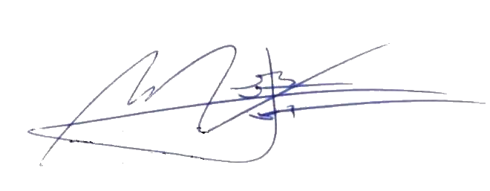
Brasília-DF, 20 de outubro de 2023.

Mauri Viana Pereira
Presidente Fenatracoop

